Общая характеристика СП ГБОУ СОШ « ОЦ» пос. Глушицкий -детский сад «Золотое зёрнышко».
№ | Показатели | Характеристика
1. | Дата основания: | август 1977 года
3. | Тип ОУ: | дошкольное образовательное учреждение
4. | Вид ОУ: | детский сад
5. | Категория: | третья
6. | Юридический адрес: | 446292 п.Глушицкий, ул.Центральная, 3  Большечерниговского района Самарской области.
8. | Телефон/факс: | 88467231348/ 88467231481
9. | E-mail: | 2608 vera @ mail .ru
10. | Учредители: | Администрация Большечерниговского района Самарской области  446290 Самарская область село Большая Черниговка, улица Полевая,77
11. | Лицензия: | школы
12. | Свидетельство о государственной аккредитации: | школы
13. | Режим работы: | 5-дневная рабочая неделя, общая длительность рабочего дня – 9 часов /с 7.45 до 16.45/  выходные дни: суббота, воскресенье, нерабочие праздничные дни РФ.
14. | Проектная мощность: | 6 групп, 110 мест
15. | Фактическая наполняемость: | 70 воспитанников
16. | Группы: | 4 группы, из них:  ранний возраст (дети с 1,5 до3 лет)– 1 группа, дошкольный возраст – 3 группы.
17. | Дополнительные помещения: | для физического развития и оздоровления детей: медицинский, физкультурный зал;  для осуществления художественно-эстетического развития детей: музыкальный зал, библиотека.

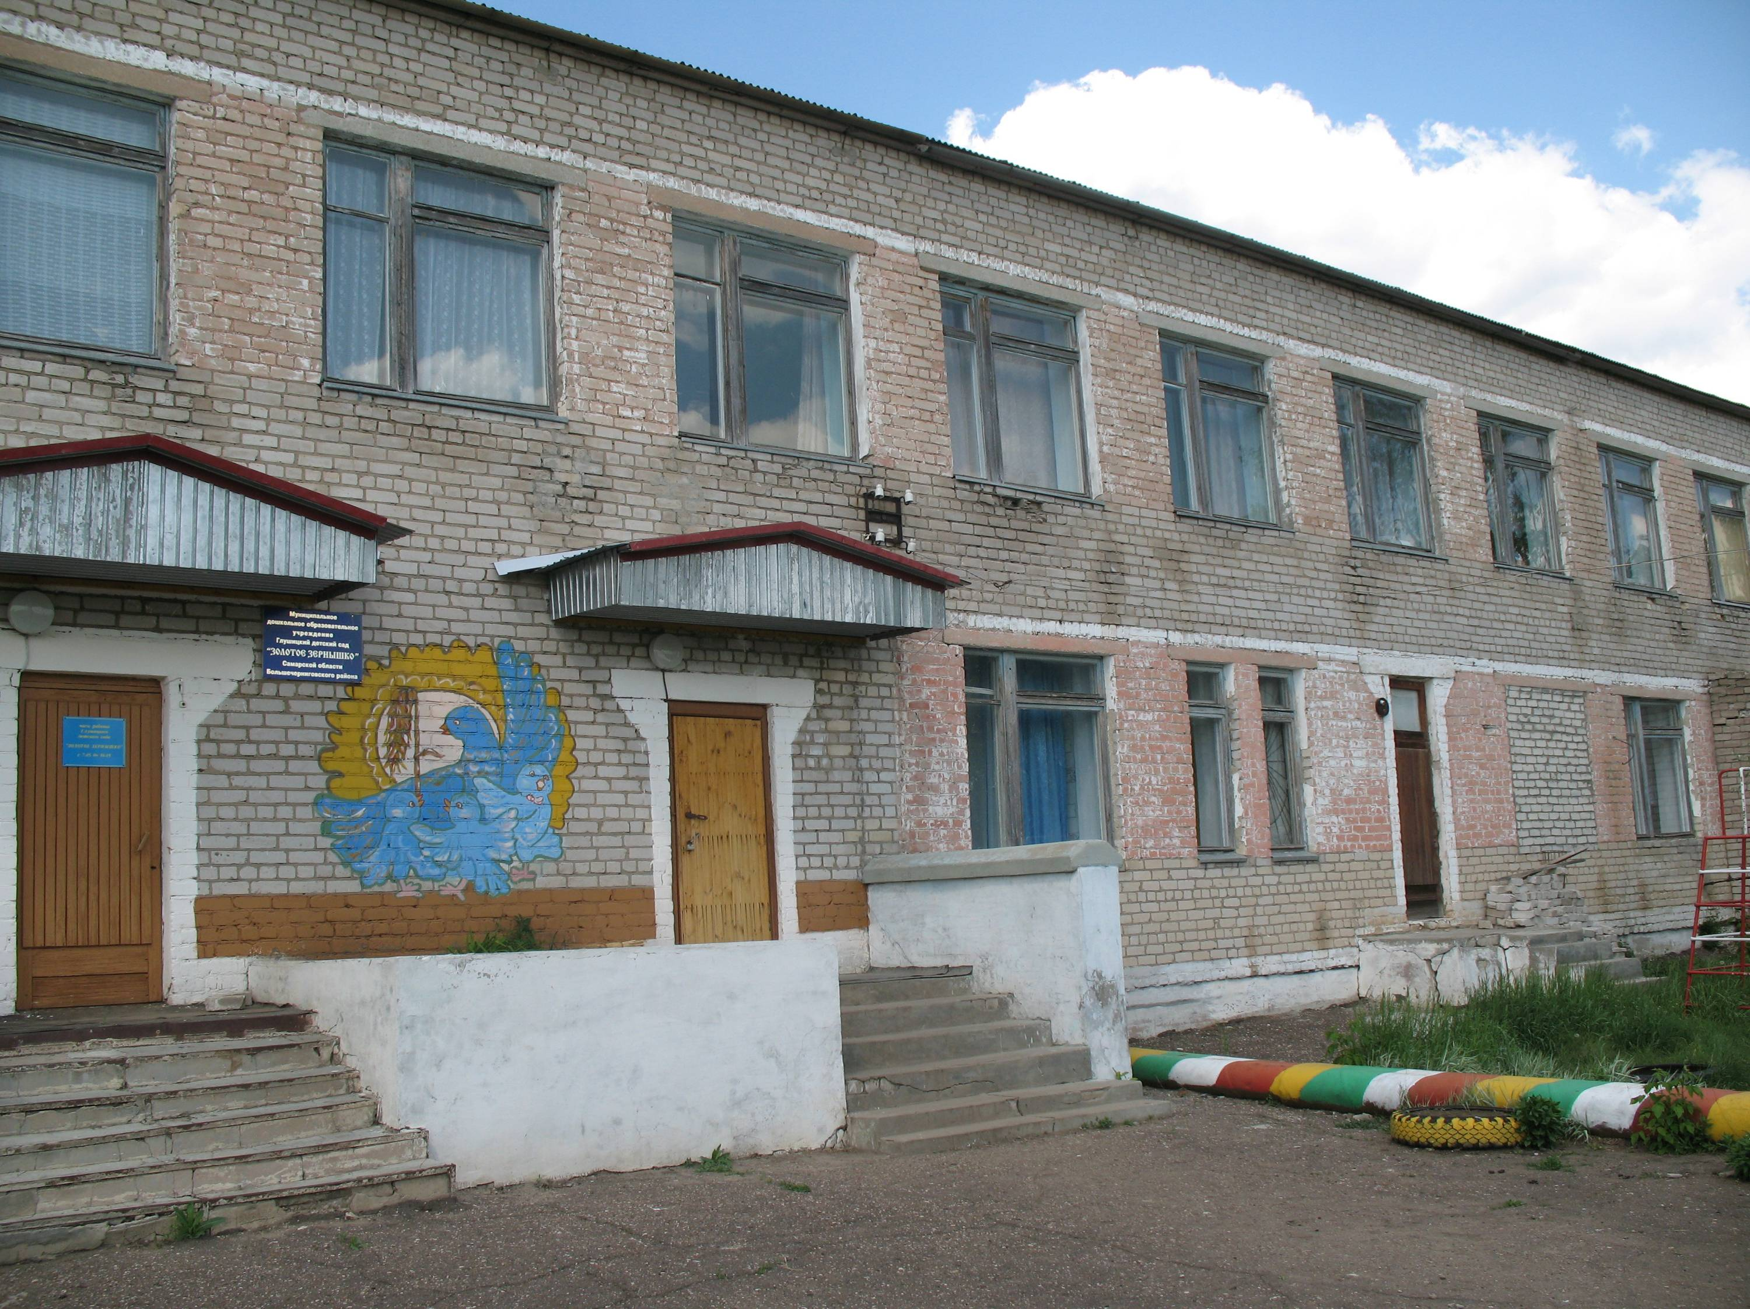
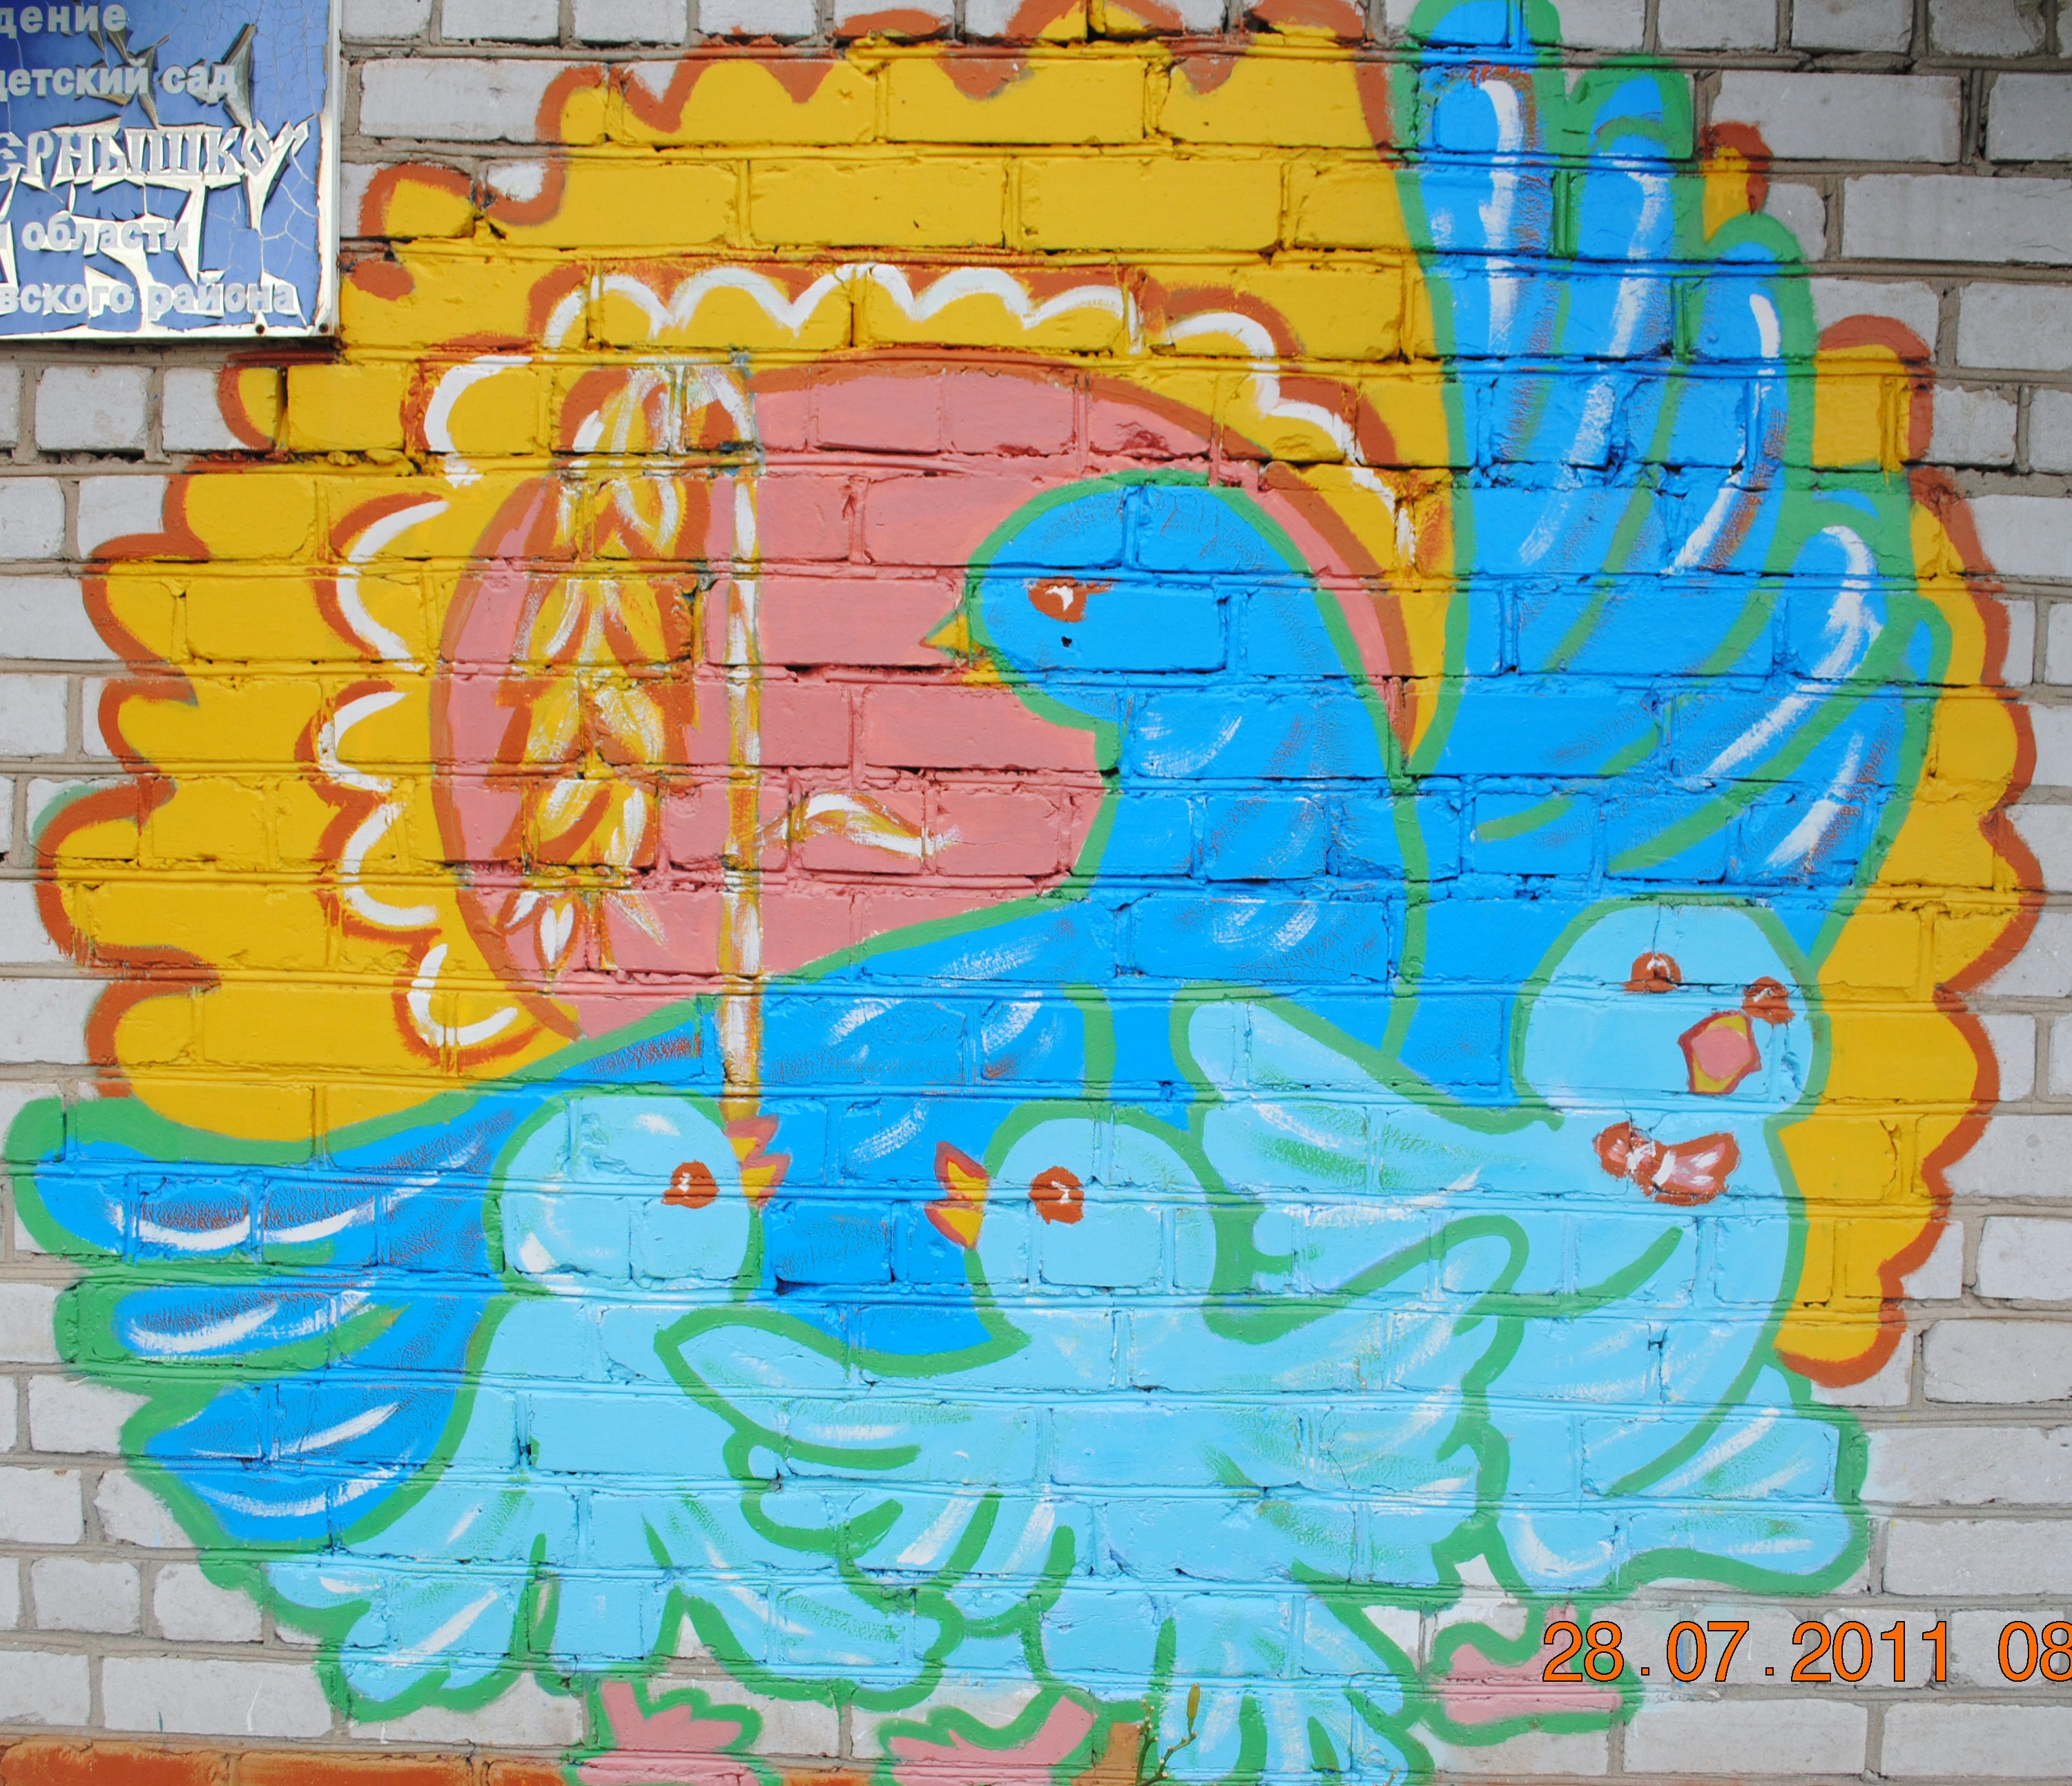

Здание детского сада построено по типовому проекту, двухэтажное, светлое, газовое отопление, вода, канализация, сантехническое оборудование в удовлетворительном состоянии. Групповые комнаты и спальные комнаты отделены друг от друга. Каждая группа имеет свой вход. Имеются: музыкальный зал, методический кабинет, библиотека. Детский сад в достаточном количестве оснащён мебелью, инвентарём, физкультурным оборудование, а также методической литературой.
Территория детского сада озеленена насаждениями по всему периметру. На территории учреждения имеются различные виды деревьев и кустарников, газоны, клумбы и цветники, которые в этом году коллектив совместно с родителями разбил на территории. Участки оснащены прогулочными верандами, частично малыми формами, построенные своими силами. Спортивная площадка оборудована для развития у детей основных движений; имеется площадка для подвижных игр, спортивных развлечений и соревнований.
Детский сад находится в центре посёлка, рядом расположены: библиотека, СДК, школа, поселковая Администрация.

